Муниципальное казенное общеобразовательное учреждение средняя

общеобразовательная школа села Голуметь

Муниципальная научно-практическая конференция

«Открытие. Успех. Перспектива»

Секция «Информатика»

**«Какой телефон самый безопасный?»**

Автор: Цымбалова Ирина,

обучающаяся 5 «А» класса

Руководитель: Гаврикова Екатерина Петровна,

Педагог дополнительного образования

2024 год

ОГЛАВЛЕНИЕ

I Введение…………………………………………………………3

II Основная часть…………………………………………………4

Анкетирование………………………………………………...….4

Испытание……………………………………………………..….5

III Заключение………………………………………………….…8

Список используемых ресурсов……………………………..…..9

Приложение…………………………………………………...….10

## ВВЕДЕНИЕ

Современный мир не представляется без сотовых телефонов, компьютеров, умной техники и много ещё каких чудо-устройств. Это всё вошло в нашу жизнь очень быстро и есть почти у каждого человека, особенно если речь идёт о сотовом телефоне.

«Сотовый телефон – это мобильный телефон, предназначенный для работы в сетях сотовой связи» – это определение сотового телефона в свободной энциклопедии Википедия.

В России начало сотовой связи считается 9 сентября 1991 года.

В селе Голуметь впервые сотовая связь появилась компании БВК (БайкалВестКом) летом в 2008 году.

Первый сотовый телефон в нашем населенном пункте привезли студенты, которые учились в городе. А в настоящее время это устройство есть в каждом доме, даже у маленького ребенка.

**Актуальность.** Но каждый ли знает, сколько опасностей таит в себе сотовый телефон? На каком расстоянии телефон безопасен для человека? Скорее всего, об этом и не задумываются взрослые и дети, нося с собой телефон в карманах, или покупая его в магазине. В нашей исследовательской работе мы попытаемся ответить на один вопрос: какой телефон самый безопасный? Учащиеся школы узнают, сотовый телефон какой фирмы является самым безопасным.

**Объект исследования:** сотовый телефон.

**Предмет исследования:** безопасность сотового телефона.

**Тема**: «Какой сотовый телефон самый безопасный?»

**Цель**: определить самый безопасный телефон, изучая его влияние на компьютерные колонки.

**Гипотеза**: самый безопасный телефон марки Samsung

**Задачи:**

* провести анкетирование учащихся, учителей;
* проанализировать ответы опроса;
* провести испытания с различными телефонами;
* сделать выводы.

**Методы:**

* опрос;
* наблюдение;
* эксперимент;
* сравнение.

II Основная часть

## Анкетирование (опрос)

В МКОУ СОШ с. Голуметь было опрошено 58 человек: это учителя и ученики. Вопросы, которые задавали участникам опроса:

1. Есть ли у вас сотовый телефон?
2. Какой фирмы у вас сотовый телефон?

(если опрошенный отвечал положительно на первый вопрос).

45 человек ответили, что они имеют сотовый телефон, у 13 опрошенных его нет (рис. 1).

Рис. 1. Результаты ответов на первый вопрос

### Рисунок 2 даёт наглядное представление о том, сотовые телефоны какой фирмы распространены в нашей школе (Apple iPhone 11, Redmi, HONOR, TECNO, Infinix), а какие сотовые телефоны встречаются редко (Samsung Galaxy, OPPO и Vivo, Huawei

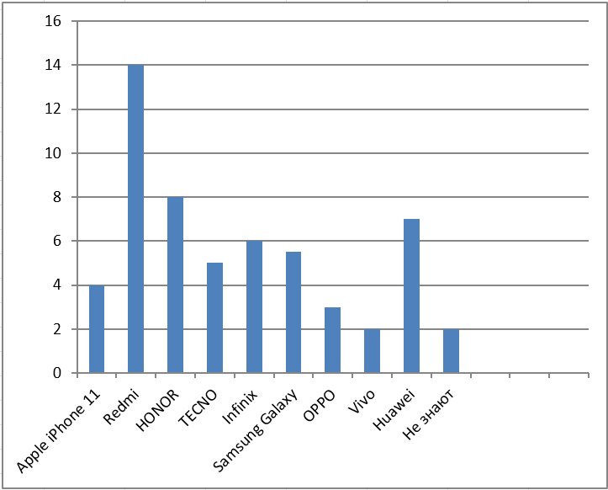

Рис. 2. Распределение сотовых телефонов по фирмам

## 

## Испытание

От каждого сотового телефона идут электромагнитные волны. Расстояние, на котором эти волны заметны у телефонов разных фирм, должно быть разное. С помощью компьютерных колонок мы и попытались это проверить. Чтобы определить расстояние влияния электромагнитного излучения каждого сотового телефона на компьютерные колонки, был проведён следующий опыт.

В кабинете и воспользовались колонками и компьютером. В то время как с телефона исходил звонок, в этот момент излучение от телефона самое большое по величине, в колонках появлялись помехи. Затем расстояние от телефона до колонок увеличивалось до исчезновения помех (рис. 3).

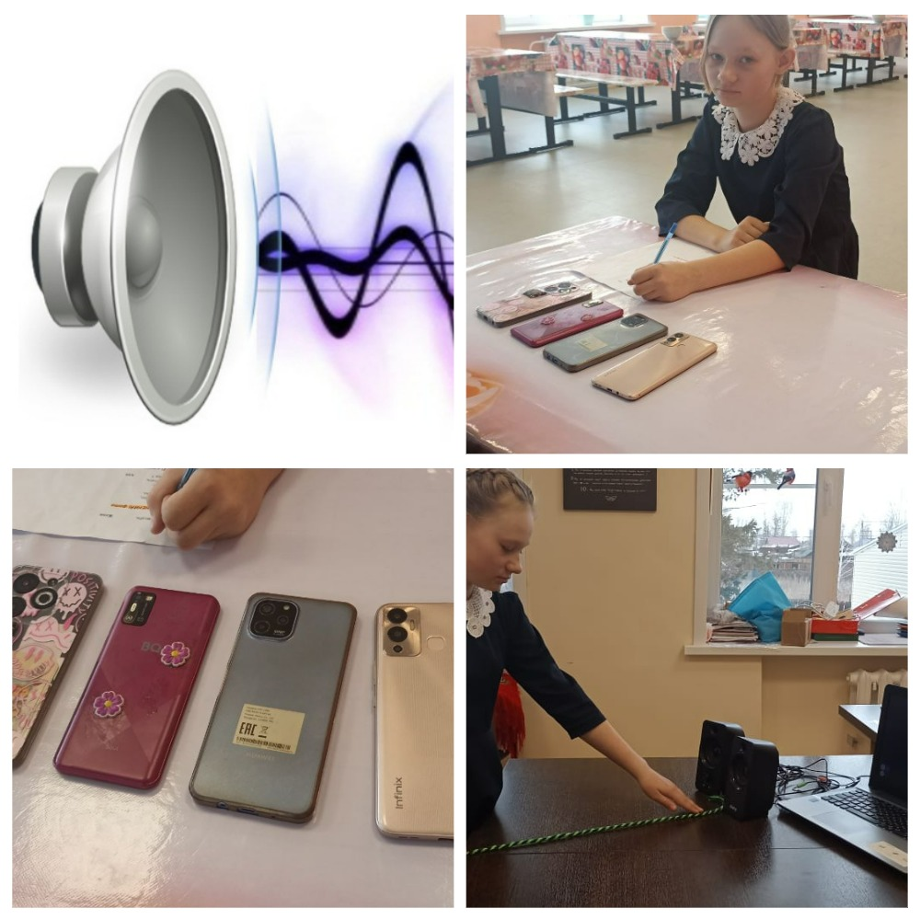

Рис. 3

В ходе исследования было проверено 9 сотовых телефонов различных фирм. Самыми безопасными среди андроидов оказались сотовые телефоны фирм Apple iPhone 11 и Samsung (рис. 4). В этих андроидах расстояние действия электромагнитных волн было наименьшим.

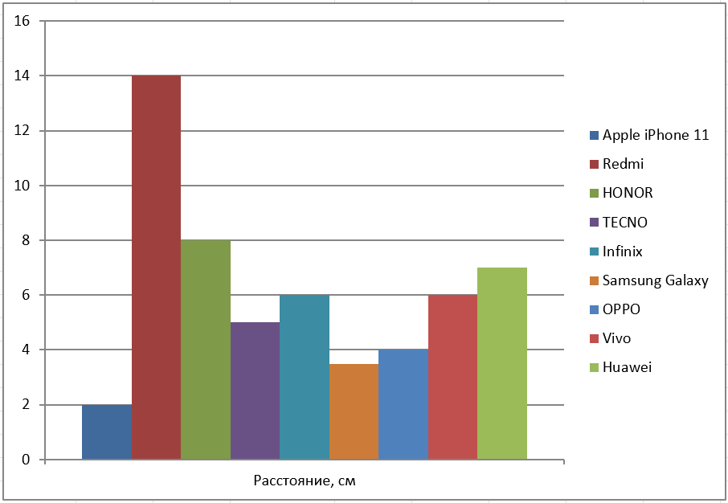

Рис. 4. Андроид

Исследуя андроиды и смартфоны, пришли к выводу, что самые безопасные телефоны фирм Apple iPhone 11 и Samsung Galaxy

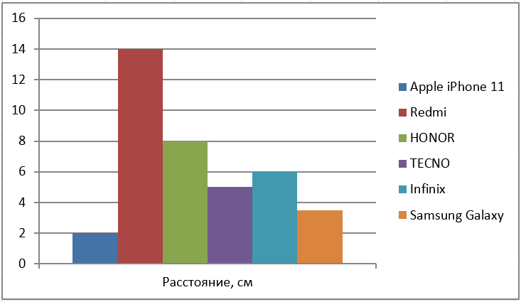

Рис. 5. Смартфон

Все исследуемые андроиды работали в диапазоне 4 G, а смартфоны – в диапазоне 3 G. Сравнивая диаграммы, можно сделать вывод о том, что сотовые телефоны, работающие в более высоком диапазоне безопаснее.

III ЗАКЛЮЧЕНИЕ

В ходе нашей исследовательской работы мы нашли самые безопасные телефоны, которые меньше влияют на компьютерные колонки, а значит, и на организм человека. Но наша гипотеза не подтвердилась.

Любой человек может воспользоваться результатами нашего исследования при покупке сотового телефона. О безопасности должны думать, в первую очередь взрослые, покупая телефон своим детям. А дети должны помнить о мерах безопасности использования сотового телефона. От всего этого зависит здоровье ребёнка, а это самое главное.

## Список используемых ресурсов

1. <http://ru.wikipedia.org>
2. <http://nokia-6131.ru/kogda-v-rossii-poyavilis-pervye-mobilnye-telefony>

Приложение № 1

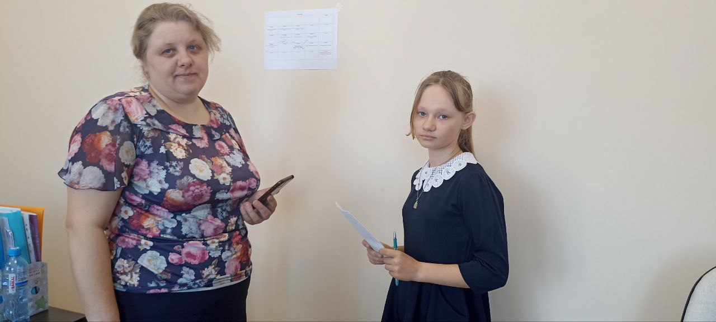

(Опрос)

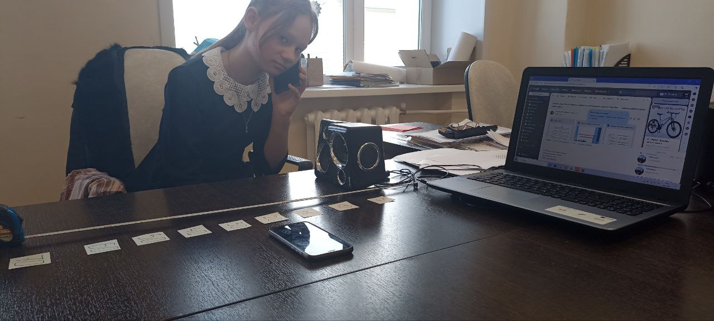

Приложение №2

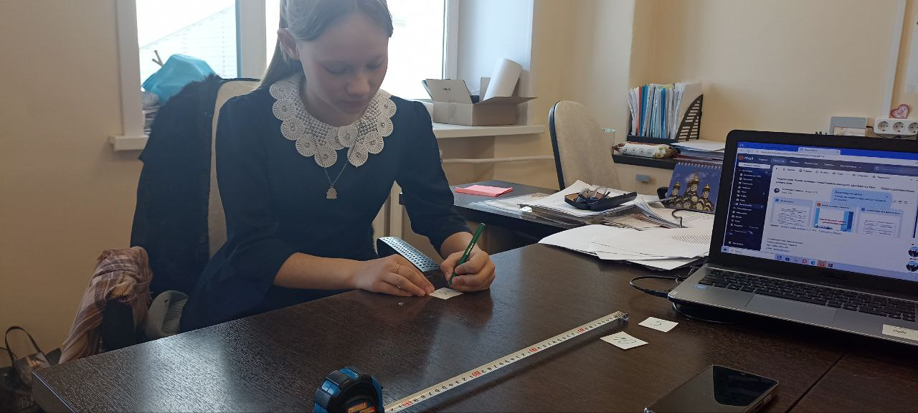

(Испытание)

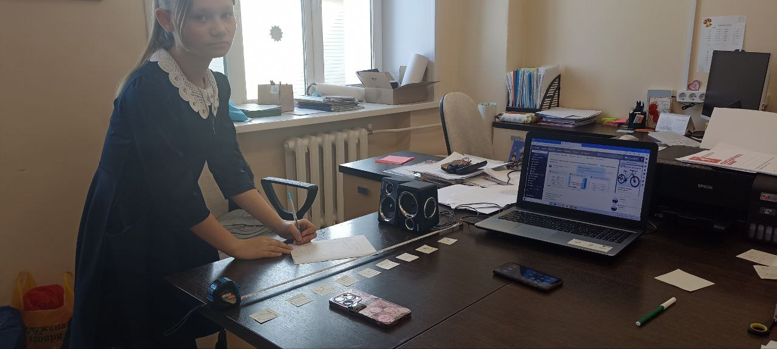

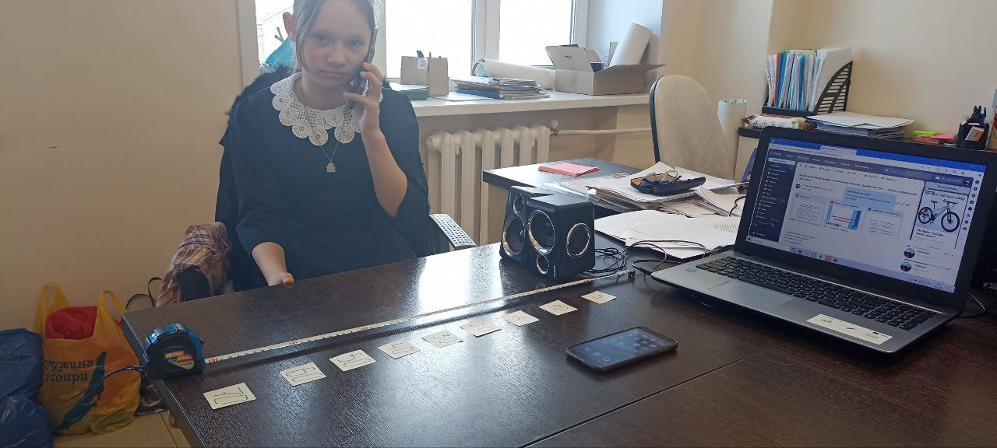

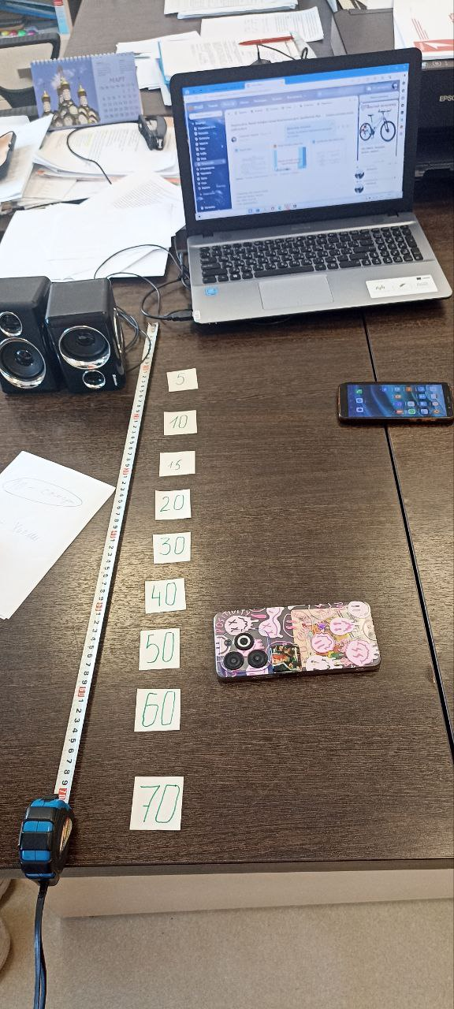

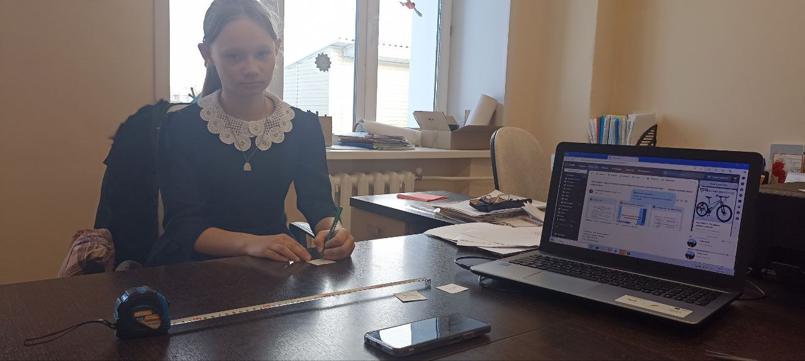

|  |  |
| --- | --- |
| Полное название темы работы | «Какой телефон самый безопасный?» |
| Направление | «В царстве точных наук» |
| Фамилия, имя, отчество автора | Цымбалова Ирина Васильевна |
| Фото автора |  |
| Территория, населённый пункт | Иркутская обл. Черемховский р-н. с. Голуметь |
| Наименование образовательного учреждения | МКОУМ СОШ с. Голуметь |
| Класс | 5 класс |
| Место выполнения работы | МКОУ СОШ с. Голуметь |
| Руководитель | Гаврикова Екатерина Петровна |
| e-mail, контактный телефон | Stasgavr@mail.ru тел. 89086636907 |